预防艾滋，关爱生命
健康教育宣传专栏（2016年第六期）

艾滋病(AIDS)全称为获得性免疫缺陷综合征。它是由艾滋病病毒(HIV)引起的一种目前尚无预防疫苗、又无有效治愈办法且病死率极高的传染病。艾滋病病毒(HIV)通过严重破坏人体免疫功能，造成人们的抵抗力极度低下，最终致全身衰竭而死。
艾滋病(AIDS)主要通过血液、精液、阴道分泌物、乳汁等体液传播。已证实的传播途径有 3 种:
1．性传播：通过异性或同性性行为传播。
2．血液传播：通过共用不消毒的注射器和针头注射毒品，输入含有艾滋病病毒的血液或血液制品，使用未经消毒或消毒不严的各种医疗器械(如:针头、针灸针、牙科器械、美容器械等)，共用剃须(刮脸)刀及牙刷等传播。
3．母婴传播：通过胎盘、产道和哺乳传播。
艾滋病(AIDS)不会通过空气、饮食(水)传播,不会通过公共场所的一般性日常接触(如握手、公共场所的座椅、马桶、浴缸等)传播,不会通过纸币、硬币、票证及蚊蝇叮咬而传播,游泳池也不会传播。
虽然艾滋病是一种极其危险的传染病，但对于个人来讲是完全可以预防的,其主要预防措施为:
1．遵守法律和道德，洁身自爱,反对婚前性行为，反对性乱。
2．不搞卖淫、嫖娼等违法活动。
3．不以任何方式吸毒，远离毒品。
4．不使用未经检验的血液制品，减少不必要的输血。
5．不去消毒不严格的医疗机构打针、拔牙、针灸、美容或手术。
6．不共用牙刷、剃须(刮脸)刀。
7．避免在日常工作、生活中沾上伤者的血液。
8．正确使用避孕套有助于避免感染艾滋病。
9．患有性病后应及时、积极进行治疗，否则已存病灶会增加艾滋病感染的危险。

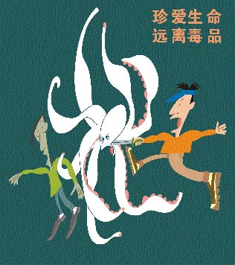



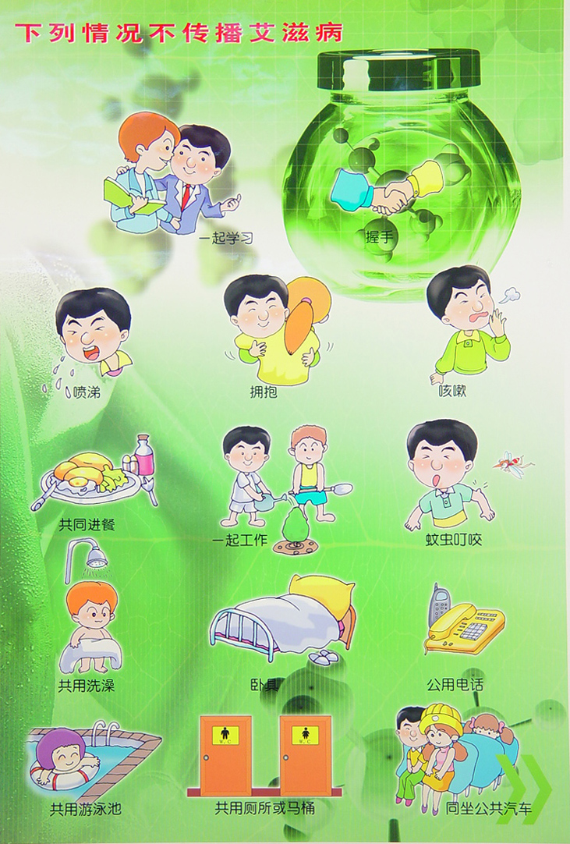
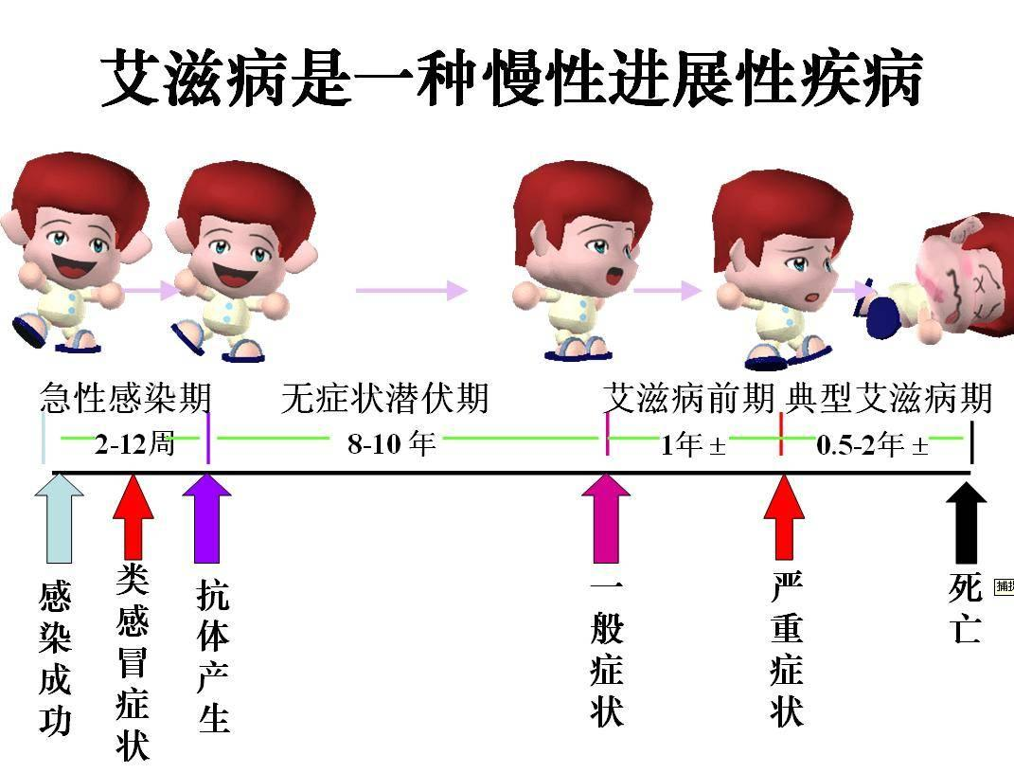

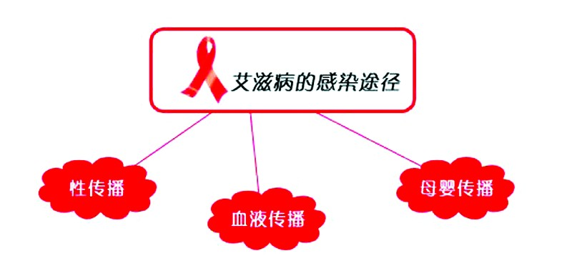

西南医科大学校医院

